[안전포인트]  지하 습기가 많을 환경에서의 전열기구사용 감전  개구부 방호조치  PIT 내부작업시 개구부주위 작업표시 | [업무 흐름도]  SOCLE WALL 설치 완료  자재 반입  HCS 설치 완료  LINE MARKING & ANCHORING  SUPPORT & HANGER/배관작업  배관 완료 / 수압 시험 | [관련서류]
- 목적
각 동 지하 PIT 배관작업 공사 시 본 안전작업 기준 및 절차에 의한 공사관리를 통하여 안전 사고를 사전 예방 하고자 함.
- 적용 범위
BNCP Housing 현장에 적용한다.
- 용어의 정의
3-1. LINE MARKING & ANCHORING
지하층 PIT 배관(오 배수, 급수배관)를 위한 선행작업 진행되는 작업
3-2. SUPPORT & HANGER 설치
배관을 지지하는 기구
3-3. 배관설치
지하 오 배수 _ UPVC _ PIPE / 급수배관 _ PPR _PIPE 설치공사.
- 책임과 권한
4-1. 협력업체 소장
- 지하 PIT 작업의 안전에 대한 책임을 진다.
- 밀폐공간 작업 前 “밀폐공간 작업허가서”를 필히 제출 하여야 한다.
4-2. 관리감독자(한화)
- 지하 PIT배관 작업에 대한 정보를 HSE팀에 공지한다.
- 협력업체 및 근로자에게 안전한 작업을 지시한다.
- 밀폐공간 작업 前 “밀폐공간 작업허가서”확인 후 이상유무를 확인 한다.
4-3. HSE 팀
- 지하 PIT배관 작업 안전을 위한 수시 확인 점검을 실시한다.
- 불안전한 지하PIT배관 작업에 대하여 작업중지 할 수 있다.
- 밀폐공간 작업 前 “밀폐공간 작업허가서” 미 제출 시 작업을 중지 할 수 있다.
5. 작업순서(절차) 및 안전기준
5-1. SOCLE WALL설치
건축 PC Election 공정
5-2. 배관자재 반입
- 자재 반입 전 공간확보
- 크레인 작업 반경 벗어나서 작업
5-3. HCS 설치
건축 PC Election 공정
5-4. LINE MARKING & ANCHORING
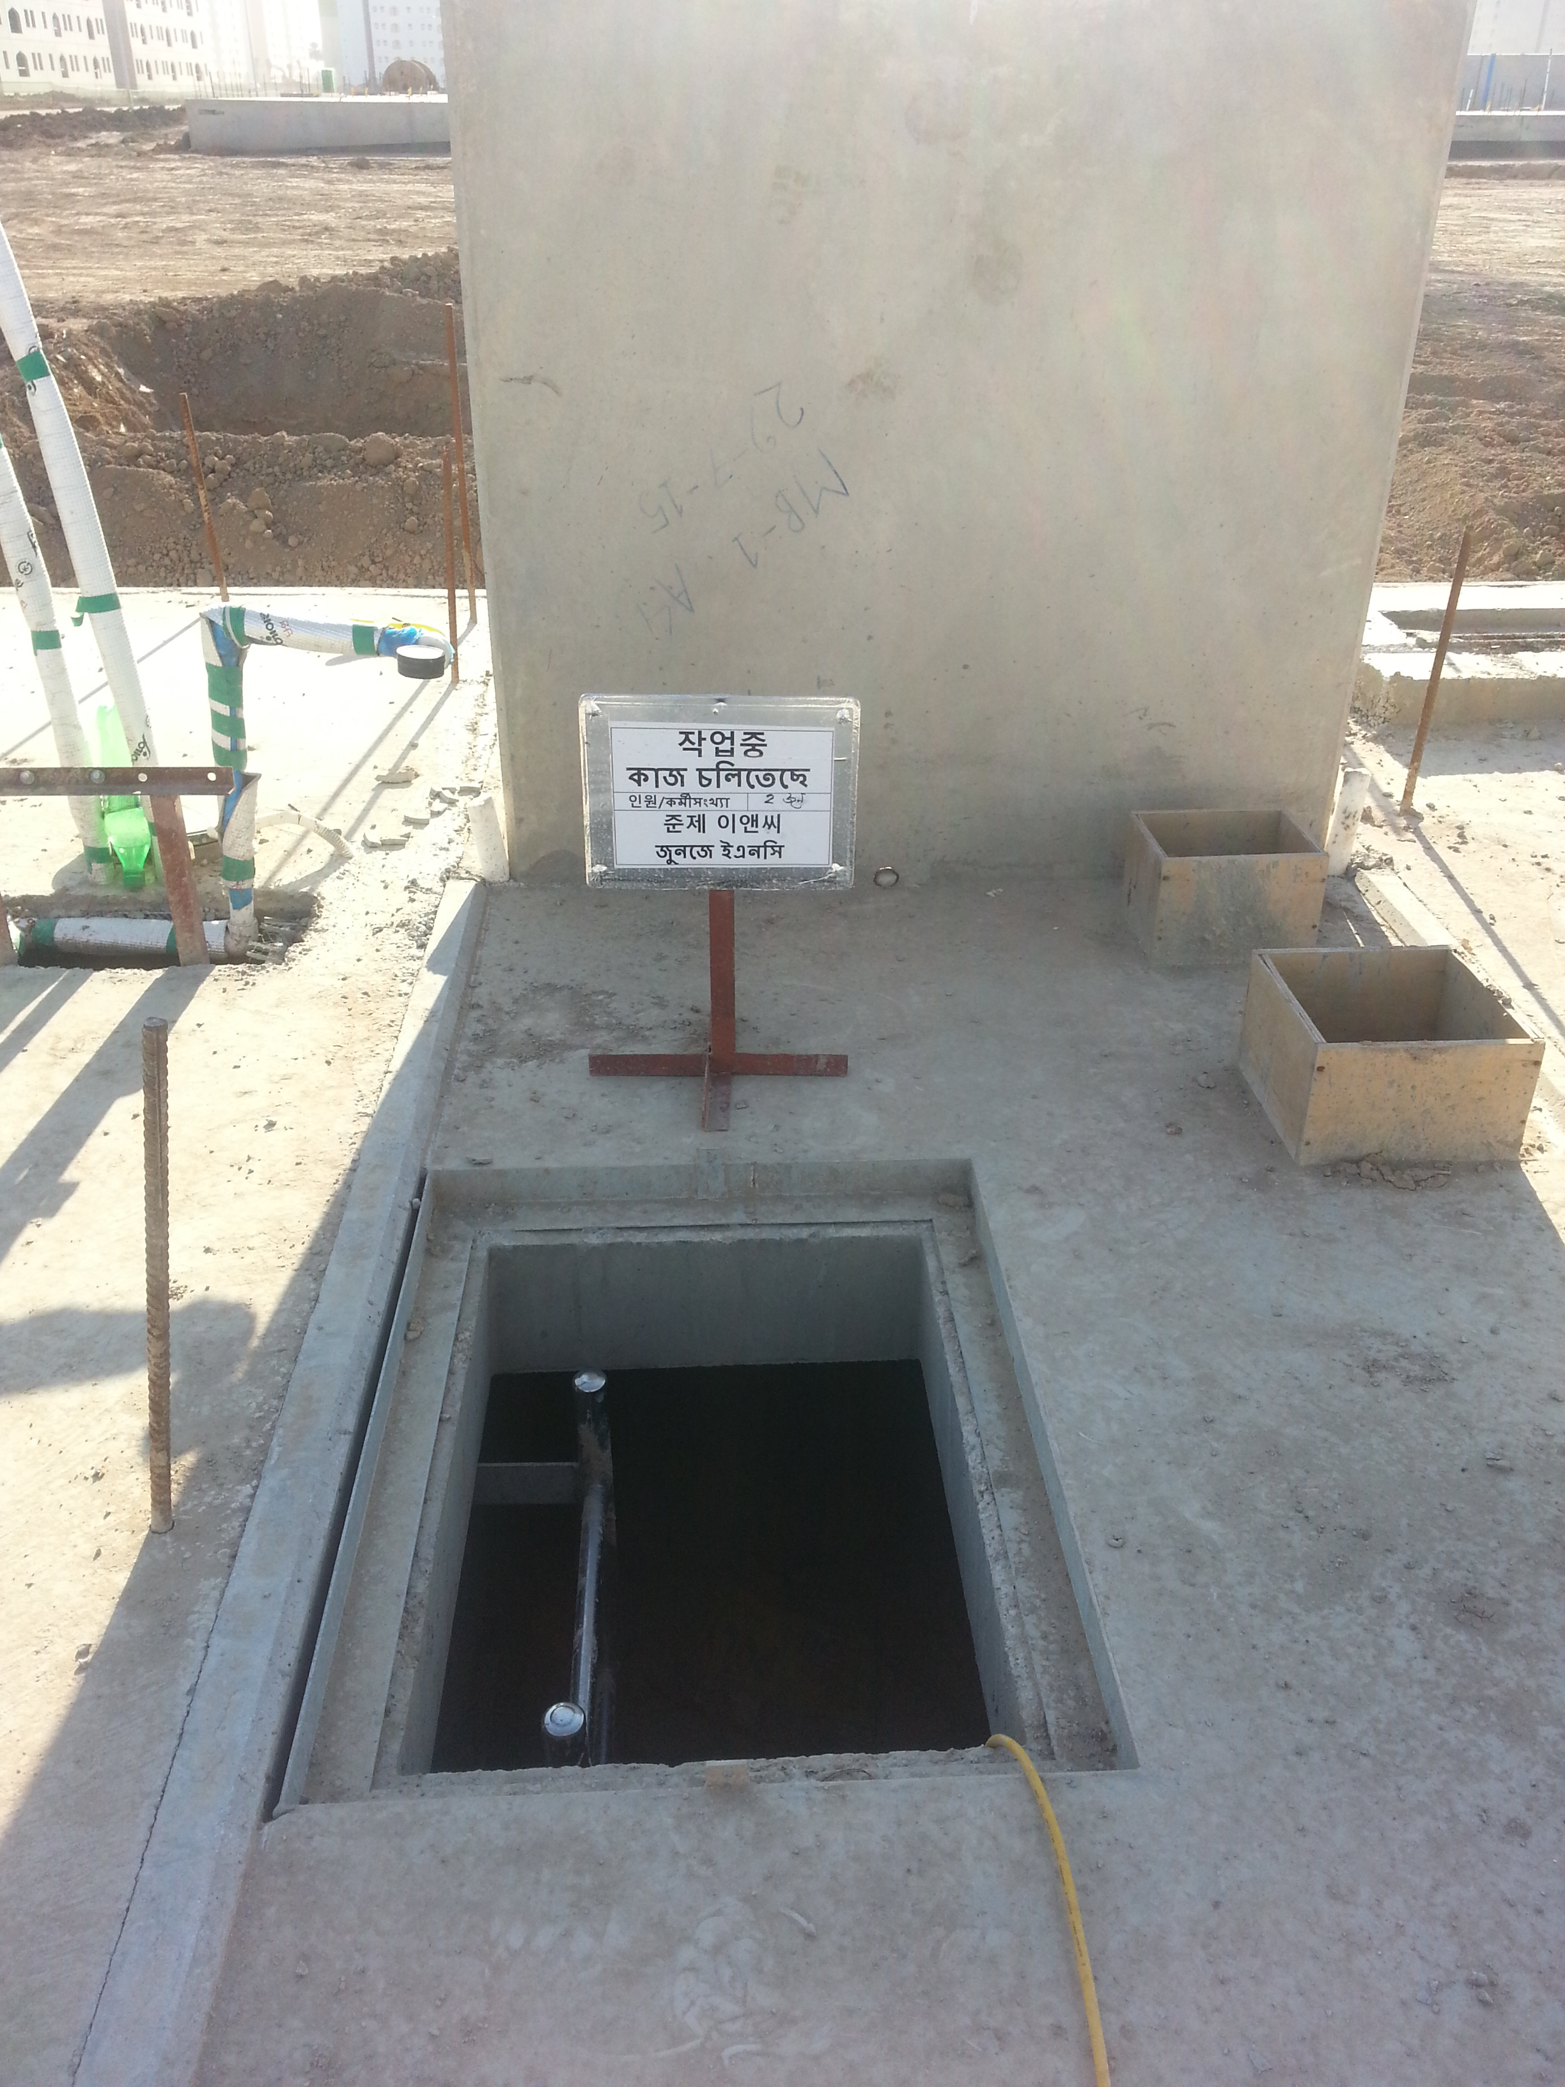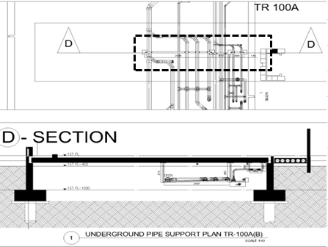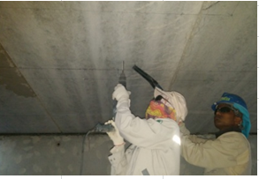
- Open 구간 내 체크플레이트 덮개를 설치 한다. (HSE팀)
- 작업시행 1일 前 “밀폐공간 작업허가서” 를 해당 팀 결재를 득한 후 HSE팀에
제출을 한다. (AAC 블럭이 시공이 완료되지 않는 곳도 포함한다)
- 작업 전 HSE팀 입회 하에 산소농도 측정 및 유해가스 여부 측정 완료 후 작업을
시작한다.
- PIT 내부작업 시 2인 이상 작업을 실시 하며 개인보호구 착용을 철저히 한다.
- 밀폐공간 작업 시에는 관리감독자(한국인) 가 작업사항을 수시 확인 한다.
(점검주기: 1일 오전2회 이상/오후 2회 이상 확인)
- 밀폐공간 작업 구간 내 유해가스를 발생 시키는 장비는 절대 사용을 금지 한다.
(Ex: 디젤발전기, 디젤 양수기 등)- 타 공정 사고사례 건
- 작업 구간 내 식별이 용이한 곳에 소화기를 2개소 이상 비치 한다.
- 작업 투입 전 적절한 투광 등을 사용 하여 감전사고를 예방한다.
- 사용불가 투광 등: 1) 투광 등 전면에 보호덮개 파손이 되거나 미 설치 된 것
2) 투광 등 미 접지
(8) 지하PIT 내에서는 절대 금연을 한다.
5-5. SUPPORT & HANGER / 배관작업
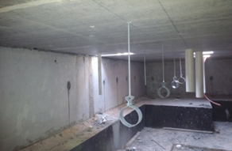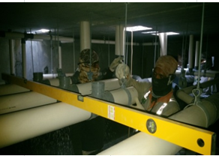
- SUPPORT & HANGER / 배관작업은 5-4 항목과 동일하게 적용한다.
5-6. 배관 완료 / 수압시험

6. 기타사항
6-1 신규근로자 교육
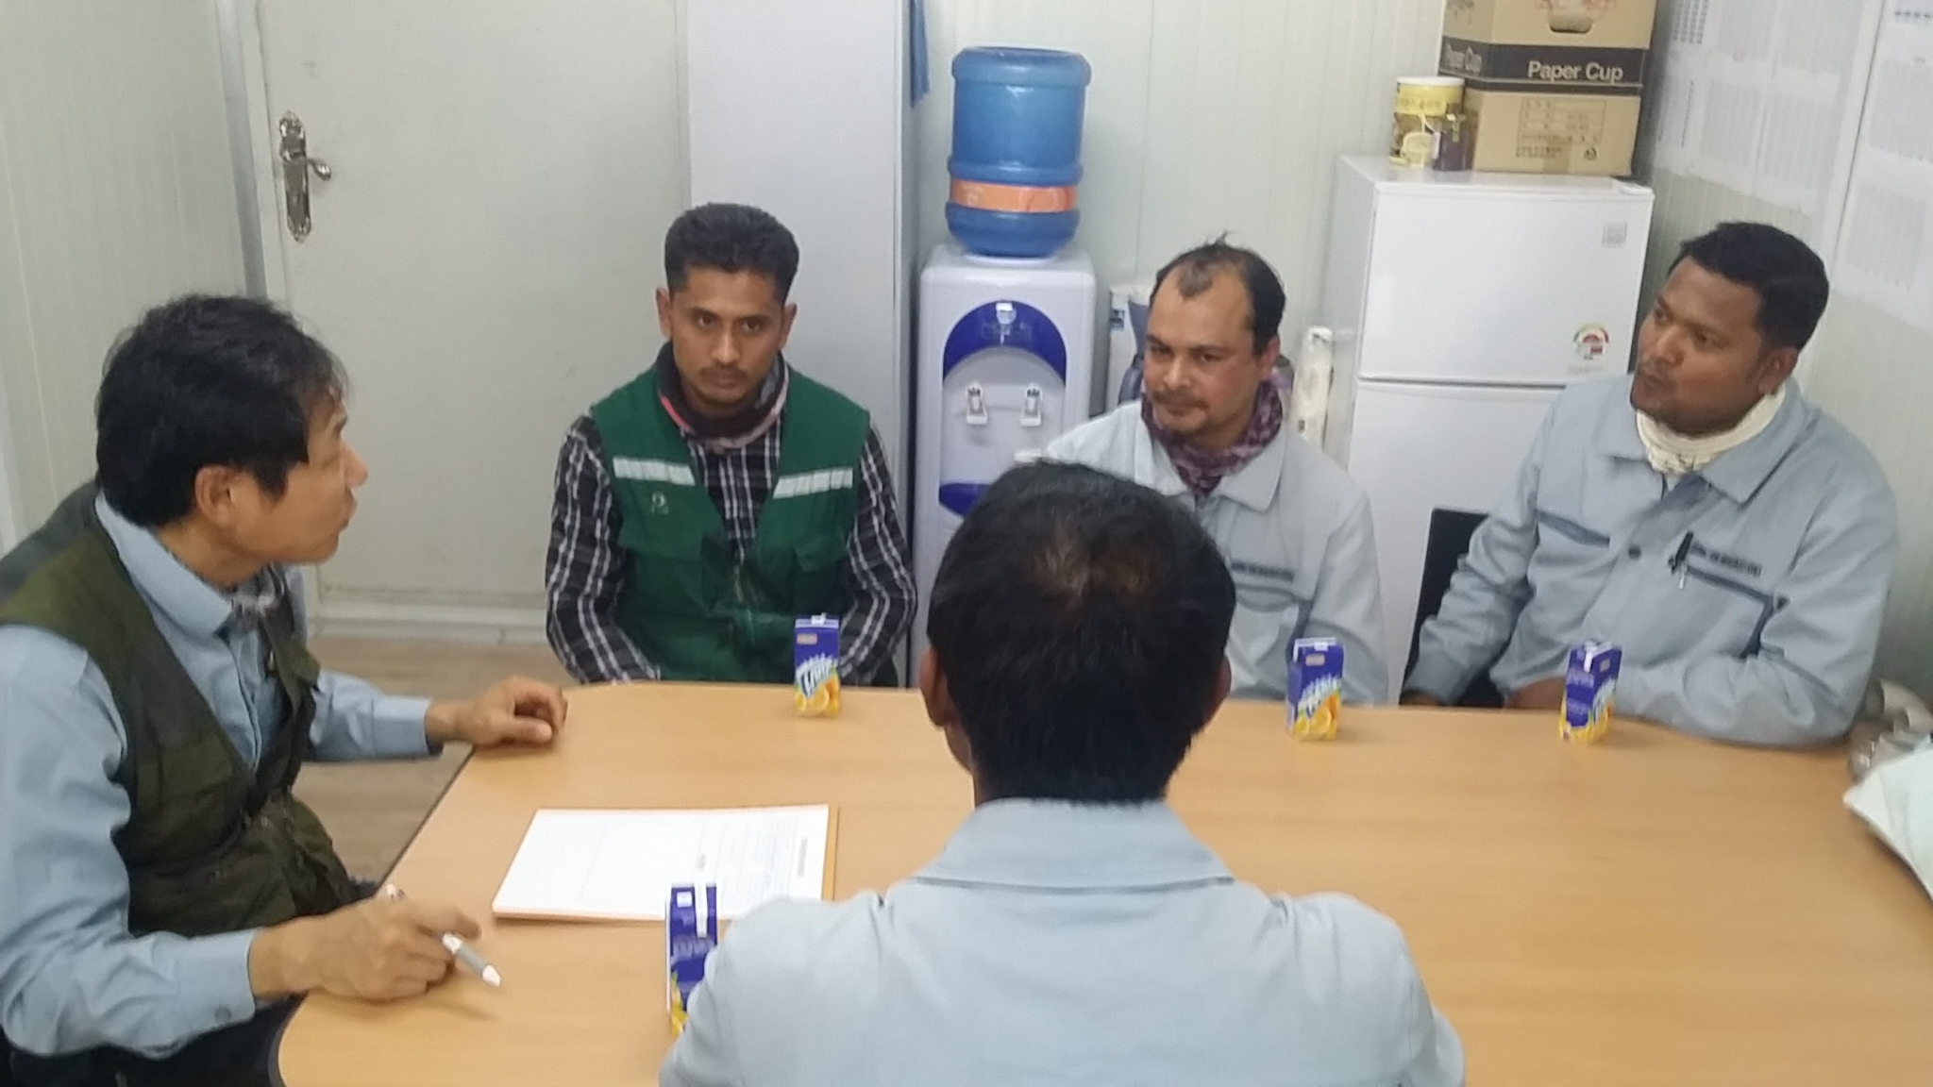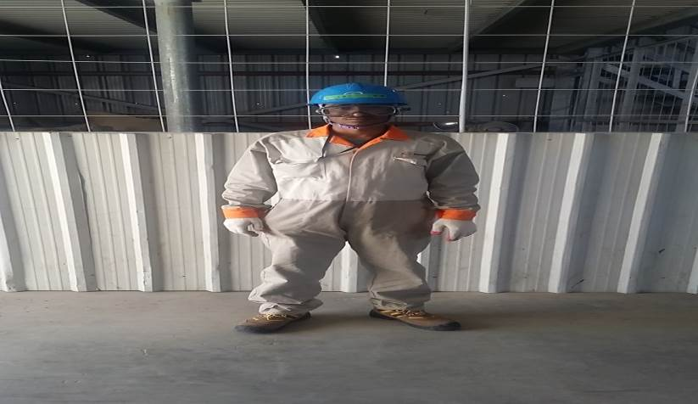
- 신규근로자에 대한 면담 실시 (당 현장/팀 에 대한 전반적인 사항 전달/교육)
- 당 현장의 대한 안전수칙 교육 실시
- 직종별 신규자 와 숙련공을 투입 함께 투입시킨다(최초 한달)
- 지하 PIT 내부 작업 시 2인 1조로 작업을 실시한다.
- PIT 내부에서 Pipe 절단 작업 시 소화기 비치 및 절대 금연한다.
- 작업 시작 전 환풍기 및 입구에 작업표지판(밀폐공간 작업)을 설치한다.
- 밀폐공간 사전작업허가서를 작업 시작 1일전 제출한다.
(AAC 블록이 시공 되지 않는곳도 포함)
- 내부 임시 전등 사용시 감전예방을 위해 작업 전 전선피복 및 전등의 절연상태를 확인한다.
KEY POINT

